文档名称  Document Name |  | 密级  Confidentiality Level
Continue Library项目需求调研报告 |  | 仅供收件方查阅
项目编号  Project Code | 版本  Version | 文档编号  Document Code
 | V1.2

Continue Library项目
需求调研报告

Prepared by  拟制 | 叶虹江、刘子谊、米文卓、严城华 | Date  日期 | 2015/6/15
Reviewed by  评审人 |  | Date  日期
Approved by  批准 |  | Date  日期



版权所有 不得复制
Copyright © Continue, All Rights Reserved
目录
一、 引言 3
1.1、 编写目的 3
1.2、 文档范围 3
1.3、 预期读者和阅读建议 3
1.4、 参考资料 3
二、 项目描述 4
2.1、 项目背景 4
2.2、 项目名称 4
2.3、 项目概述 4
2.4、 项目关联性 4
2.5、 设计和实现上的限制 5
2.6、 假定条件和约束 5
2.7、 名词/术语解释 5
三、 用户环境描述 5
3.1、 用户业务关系描述 5
3.2、 系统面向的用户群 5
3.3、 关键计算机资源 5
3.4、 用户环境中的其他应用系统分布 6
四、 功能性需求描述 6
4.1、 构建该系统的目标 6
4.2、 功能结构图 6
4.3、 功能点需求 7
4.4、 接口需求 19
五、 非功能性需求描述 19
5.1、 系统环境需求 19
5.2、 易用性和用户体验需求 19
5.3、 软硬件技术需求 19
5.4、 安全性需求 19
5.5、 可维护性需求 19
5.6、 对培训的需求 20
六、 其他 20
6.1、 软件应当遵循的标准或规范 20
6.2、 定义、首字母缩写词和缩略语 20
6.3、 附件 20

引言

编写目的
这份需求说明标注了软件的主要功能模块和各项性能指标需求，同时标注了一些性能需求，目的是为了方便客户查询和相关人员后续开发。

文档范围
本文档包括：【项目描述】、【用户环境描述】、【功能性需求描述】、【非功能性需求描述】以及【其他】等章节，并
- 在【项目描述】章节中，描述了 项目背景、项目名称、项目概述、项目关联性、设计和实现上的限制、假定条件和约束、名词术语解释 等信息；
- 在【用户环境描述】章节中，描述了 用户业务关系、系统面向的用户群、关键计算机资源、用户环境中的其他应用系统分布 等信息；
- 在【功能性需求描述】章节中，描述了 构建该系统的目标、功能结构图、功能点需求、接口需求 等信息；
- 在【非功能性需求描述】章节中，描述了 系统环境需求、易用性和用户体验需求、软硬件技术需求、安全性需求、可维护性需求、对培训的需求 等信息；
- 在【其他】章节中，描述了 软件应当遵循的标准或规范、定义、首字母缩写词和缩略语，并包括了其他附件。

预期读者和阅读建议
- 产品经理
- 项目经理
- 开发人员

参考资料
（无）

项目描述

项目背景
高校的每个社团在发展过程中，每一届都会积累一些书籍资源。随着时间的增长，图书本来应该会越积越多的，然后现实的情况并非如此。由于缺乏管理，转移社团办公地点，借阅中遗失等人为因素，造成了很多图书的遗失。因此，我们设想一个系统来帮助我们管理书籍。通过我们的图书借阅分享系统，不仅可以轻松管理当前的书籍资源，避免书籍遗失。同时，我们的系统还提供了分享功能，用户能够在系统中推荐值得阅读的书籍。

项目名称
Continue Library

项目概述
本项目的主要功能特性包括：
      - 借阅图书
      - 归还图书
      - 查看书架
      - 查看wishlist
      - 搜索
      - 登陆
      - 书籍的增删改查

项目关联性
本项目包括PC平台的web图书管理系统，以及PC平台的web图书查询系统和android手机平台上的图书借阅分享应用。

设计和实现上的限制
因平台和技术限制，暂时无法开发IOS以及Windows Phone平台的应用。

假定条件和约束
- 假定性条件：
用户熟悉大屏幕智能手机的触控及手势操作，以及web浏览器操作。对新颖灵活的操作方式的接受能力较强。
- 限制性条件：
- 在2015年7月10日之前完成；
- 项目开发团队成员至多4人。

名词/术语解释
中文全称 | 中文简称 | 英文全称 | 英文简称 | 解释说明
（暂无）

用户环境描述

用户业务关系描述
本项目面向的用户为使用者本人，不存在用户业务关系。

系统面向的用户群
本项目为多平台应用，包括Android平台以及PC平台，面向的用户为社区团体，学校社团等中小型团体。

关键计算机资源
Android 5.0 以上版本的手机一台 以及安装Windows7以上系统计算机一台

用户环境中的其他应用系统分布
（暂略）

功能性需求描述

构建该系统的目标

使用目标
社区团队通过本系统，可以管理书籍资源。用户通过本系统，可以方便的借阅社区或者团队的书籍资源，同时能分享用户推荐阅读的书籍。

功能结构图
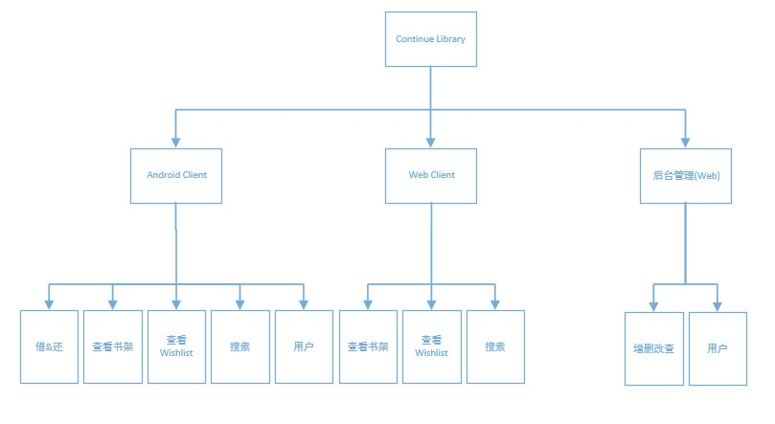

功能点需求

借阅图书

业务描述
本功能模块用于在数据库中记录用户借阅某本图书的信息。

业务流程图
- 带多媒体的文本存储：
- 介绍：
本功能用来记录用户的借阅信息。
- 输入：
- 图片，通过内置摄像头扫描图书的ISBN条码来获取ISBN号码。
- 处理：
- 解析图片，读出ISBN号码
- 在数据库中查找该图书的信息
- 输出：
若数据库中存在该图书且其未被借阅，则将其标为已借阅，并登记借阅人ID和日期时间信息；否则返回相应错误信息

流程图如下：
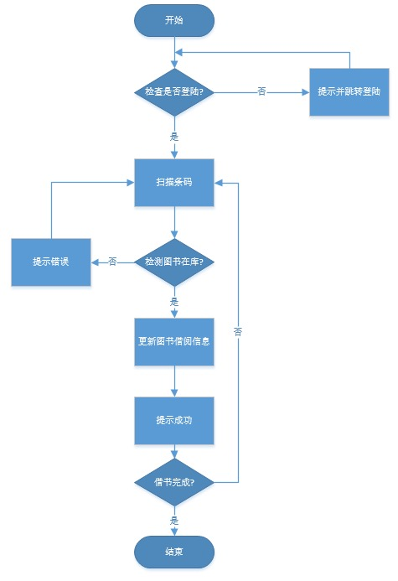

归还图书

业务描述
本功能模块用于登记用户归还图书的信息。

业务流程图
- 介绍：
本功能用来登记用户归还图书的信息。
- 输入：
图片，通过内置摄像头扫描图书的ISBN条码来获取ISBN号码。
- 处理：
- 解析图片，读出ISBN号码
- 在数据库中查找该图书的信息
- 输出：
若数据库中存在该图书且其已被借阅，则将其标为未借阅，并登记借阅人ID和归还的日期时间信息；否则返回相应错误信息。

流程图如下：
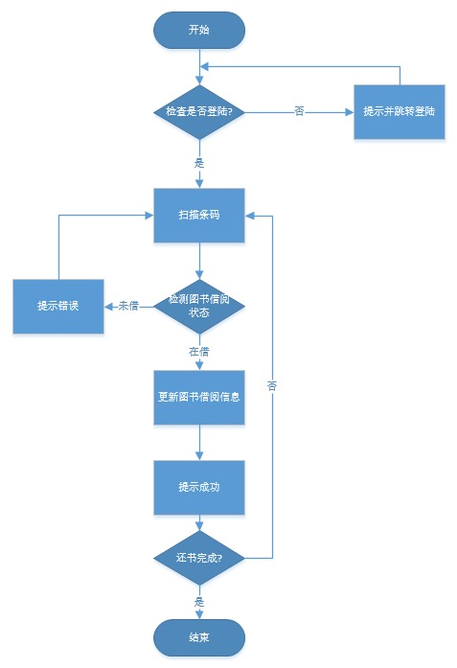

查看书架

业务描述
本功能模块用于向服务器请求书架中全部图书的信息并展示给用户。可以对结果按添加时间、图书名称进行排序。点击单本图书可以查看该图书的详细信息。

查看wishlist

业务描述
本功能模块用于向服务器请求wishlist中全部图书的信息并展示给用户。可以对结果按添加时间、图书名称和想看的人数进行排序。点击单本图书可以查看该图书的详细信息，并可以点击“我也想看”提高该图书的人气。

搜索

业务描述
本功能模块用于按关键字搜索图书，会在结果列表中显示在书架、wishlist和豆瓣读书中搜索的结果。点击单本图书可以查看该图书的详细信息，若此书不在书架或wishlist中，可以将其添加进wishlist。

登入/登出

业务描述
本功能模块用于用户的登入与登出。用户在没有登入的情况下只可以进行查看书架的操作。

向书架中添加图书

业务描述
本功能模块用于向书架数据库中添加一本图书。

业务流程
- 介绍：
本功能用来向书架数据库中添加一本图书。
- 输入：
ISBN号码字符串
- 处理：
- 根据ISBN从豆瓣读书中拉取相应信息，并填入到相应字段中。
- 管理员对这些信息做一定修改。
- 若信息没有错误，将这条信息保存进数据库。否则返回错误码。
- 输出：
输出返回码

修改图书信息

业务描述
本功能模块用于修改书架数据库中某一本图书的信息。

删除图书信息

业务描述
本功能模块用于删除书架数据库中某一本图书的信息。

查询图书信息

业务描述
本功能模块用于查询书架数据库中某一本图书的信息。

接口需求

内部接口需求
本产品内部的接口没有必要的内部接口需求，内部接口要求扩展性好，方便后续维护

外部接口需求
本产品不对外提供功能接口，也不与外部产品进行联动

非功能性需求描述

系统环境需求
Android5.0以上版本 windows7

易用性和用户体验需求
易用性：具备良好的界面设计，使用户清晰易用。同时对于复杂功能有可供用户选择开启或关闭的导航栏提示。

软硬件技术需求
本软件要求能运行在安卓平台的移动端上，所以要求内存占用不能过高，不要超过150MB，不过目前考虑到人们不会使用低端产品做文字处理，所以第一版不对内存做明显的限制。同时PC服务器端要求运行稳定。

安全性需求
1.本产品需要在意外退出时能够保存用户修改的文件。

可维护性需求
本软件需要对方便支持后续IOS和windowsPhone的开发

对培训的需求
对第一次使用的用户，有基础的导航进行引导。对于一些复杂和隐性的功能，可通过“帮助”再次查看引导。

其他

软件应当遵循的标准或规范
遵循国家法律范围内的许可

定义、首字母缩写词和缩略语

缩写、术语 | 解释说明

附件

用户需求调研表
需求标题：
调查方式： | □访谈 □电话 □邮件 □即时通讯
调查人： |  | 调查时间：
调查地点：
参加人员：
调研内容：
取得的原始材料：
调查人签字： |  | 客户代表签字：

参考文档资料

